**附件1**

**第35届全国空间探测学术研讨会**

**论文/大摘要撰写说明及模板**

*说明：*

*1. 论文内容应紧扣本届研讨会征文范围，具有创新性，文字简练，重点突出，结论明确。提交论文形式为全文或大摘要。*

*2. 若提交论文为大摘要，字数不少1000字，包括中英文题目、关键词、研究背景、主要创新点、重要的图和表、结论等。*

*3. 投稿论文内容不得含有涉密或敏感信息，文责自负。*

文章题目

作者A1[1] 作者B2

1(单位 城市 邮编)

2(单位 城市 邮编)

摘 要 由研究目的（背景）、研究方法、研究结果和结论4个部分构成。

关键词 关键词4~8个，能覆盖文章的关键信息，包括研究对象、特征、研究方法、区域等。

中图分类号 （本刊常用中图分类号如下。高层大气物理P351， 电离层物理 P352，外层空间日地关系物理 P353，空间等离子体物理 P354，高空稀薄空气动力学 P355， 高层大气探测 P356， 航天研究试验及实验室 V524，其他航空航天技术相关研究请查《中国图书馆分类法》）

**Title**

Author 11, 2 Author 21, 2

1 (*Addressed* 1)

2 (*Addressed* 2)

**Abstract** 基本要求同中文，但不要求与中文完全对应。

**Key words** 基本要求同中文，需要与中文一一对应。

*********************************************以下是正文部分相关要求 (单栏、双栏不作要求，对于已接收发表的稿件，编辑部会自行排版)

1. 图(半栏图控制在60~80mm,通栏图控制在120~165mm)

整体要求：提供可编辑修改的图，格式不限，只要图中文字可以修改，最好为矢量图(AI，Visco，Origin，pdf，emf，Excel，CDR，word，ppt，wmf格式为佳)。ArcGIS制作的图（图中的中文字为普通宋体），直接导出AI和PDF文件提交，Excel，visco，Origin，word，ppt制图直接提交此软件生成的图文件，如果是其他软件制作的图导出AI或是PDF提交，图命名方式请按照图号命名。

**1.** 框图

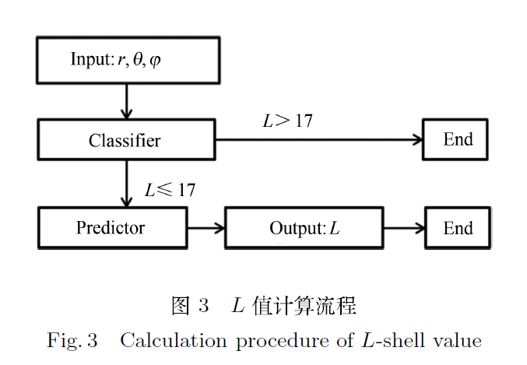

1. 最好为黑白框图，框线与箭头等粗细相等

2. 提供可编辑图

3. 图内字要求英文，第一个单词的首字母大写

3. 字号字体要求：6号字，中文普通宋体，字母和数字用Times New Roman字体

**2.** 位图

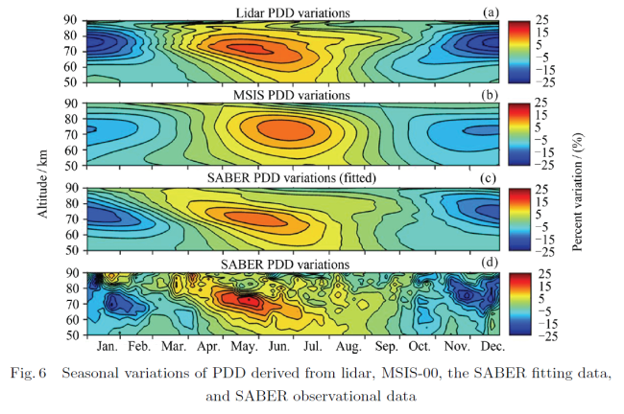

1. 提供可编辑的原图，或输出AI格式

2. 中文６号宋体，英文用Times New Roman字体

3. 线条为0.5 pt

4. 给各子图编号a、b、c、d，格式为 (a)，一般放在子图的右上角， 子图标题可以放子图上方，也可以放到总的图题里

5. 涉及到国界，需要使用测绘局权威地图作为底图，并提供审图号；将审图号放入图内左下角，格式为：审图号：GS(2016)1570号

6． 图例中的数值范围用“~”表示，大小符号应和波浪线对齐

3. 曲线图

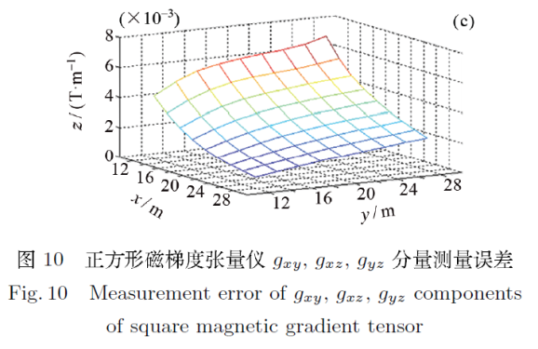

1. 提供可编辑的图, 中文六号宋体，英文用Times New Roman字体

2. 尽量将科学计数法代表的数字用小数表示，尤其是在公式中容易产生歧义。

3. 注意*x*，*y*和*z*为斜体。

4. 添加横、纵坐标名称和单位, 坐标轴标题应居中，有单位则“/”后写单位。

5. 彩图每页加600元版面费，两页封顶

1. 表为三线表，变量单位放在表头或者第一列，格式为“ /单位”。

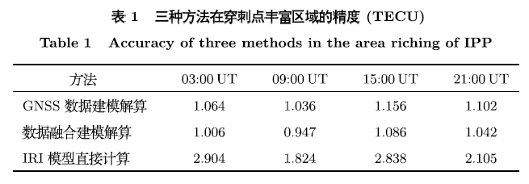

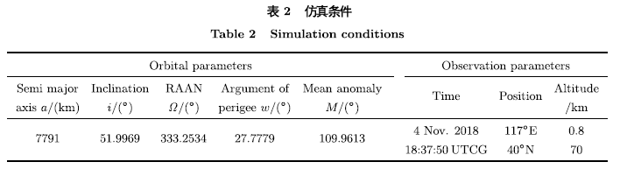

*********************************************以下是参考文献相关格式要求

参考文献

[1] WANG Ling, YIN Fan. Distinguish Small-scale Traveling Ionospheric Disturbances and Equatorial Plasma Bubbles by Clustering Algorithm[J]. *Chinese Journal of Space Science*, 2020, 40(6): 1014-1023 (汪领, 尹凡. 利用聚类算法区分小尺度电离层行扰事件与赤道等离子体泡事件[J]. 空间科学学报, 2020, 40(6): 1014-1023) 期刊格式

[2] LIU Zhenxing. Space Physics\,[M]. Harbin: Harbin Institute of Technology Press, 2005 (刘振兴. 太空物理学\,[M]. 哈尔滨: 哈尔滨工业大学出版社, 2005) 专著、报告格式

[3] ZHANG Huiyan. The Optical Measurement Method and Precise Orbit Determination for the Satellite\,[D]. Beijing: The University of Chinese Academy of Sciences, 2014 (张会彦. 卫星光学测量方法与精密定轨研究\,[D]. 北京: 中国科学院研究生院, 2014) 博士论文格式

[4] ZHANG Liang, LI Zhendong, ZHAO Jianfu, et al. Fluid interface in space cryogenic propellant tank (A)\,[C]//National Conference on Multiphase Flow of CSET. Xi’an: Chinese Society of Engineering Thermophysics, 2014 (张良, 李震东, 赵建福, 等. 空间低温推进剂贮箱内流体界面研究(A)\,[C]//中国工程热物理学会多相流学术会议. 西安: 中国工程热物理学会, 2014) 会议论文格式

[4] 中国国家统计局. 中国总人口[EB/OL] . (2015-01-01)[2020-04-20]. http：//data.stats.gov.cn/easyquery.htm?cn=C01 (National Bureau of Statistics of the People’s Republic of China. Population of China [EB/OL]. (2015-01-01)[2020-04-20]. http：//data.stats.gov.cn/easyquery.htm?cn=C01) 网络资料格式(前一括号日期为网络发布时间，后一括号（方括号）日期为作者引用时间)

（1）近3年引用文献数量须达到总数的40%

（2）文献中标点符号都是半角；逗号、点号、冒号后空一格

（3）如果是中文文献，尽量采用双语格式，英文格式在前，中文在后

（4）书籍、报告、学位论文的英文标题部分实词首字母均大写；期刊论文和会议论文的英文标题句首字母大写，其余单词小写

（5）期刊和会议论文的英文文章题目的句首单词及专有名词首字母大写，其余单词全小写

（6）年与卷期之间为逗号加空一格

（7）超过3位作者加“等”，英文加“et al.”

全文请核查如下事项。

1. 参考文献与正文一一对应。

2. 图表数据与正文一致，包括小数点后面位置也要一致。

3. 图表题的中英文均要给出，此外要尽量详细，让读者即使不看正文也能大概知道图表是要表达什么。

4 图内文字采用英文表达。

5. 正文中表示并列关系的中文短语之间用顿号；数字或者字母之间不用顿号，用英文逗号，例如：1,2,3，……；a, b, c, d……。表示数字范围时用波纹号“~”，如200~1500 K。

6.文章结构基本构成如下。

1) 引言。引言序号为“0”，后面章节序号从“1”开始依次给出。

2) 正文由研究领域概况、研究方法、研究框架、模型构建、数据来源等构成（这个部分可以拆分为两个部分），并不仅限于以上标题，一些情况下从第二章节开始至倒数第二章节自拟题目，但第一章“引言”和最后一章“结论”不变。

3) 结果与分析（不支持研究方法与研究结果混写）。

4) 结论（以及建议、展望、讨论等，讨论篇幅大时也可在结论前单立章节）

注意：标题分级，目前一般只分三级，如

3 结果与分析

3.1 ……

3.1.1……..

超过三级用：（1）、（2）、（3）

7. 检查公式序号，正文、图表中的变量都用斜体，函数符号用斜体，矩阵、向量/矢量用黑斜体，非变量用正体。如下面的例子中， 上角标EX表示出口export，不是变量，故EX正体；下角标*S*表示第*S*个国家，是变量，*S*斜体

1. * 基金项目：正式的名称类型（编号）

   投稿日期：

   E-mail: